
66. РЕПУБЛИЧКИ НАТПРЕВАР ПО ФИЗИКА
20 април 2024

IV година

Задача 1. Летало во форма на цилиндар со висина H и радиус на основата R се движи во правец на својата оска со брзина v = kc, каде што 0 < k < 1, а c е брзината на светлината.
а) Како и за колку пати ќе се промени висината на цилиндарот во однос на неподвижен набљудувач?
б) Колкав ќе биде волуменот на цилиндарот, мерен во однос на референтниот систем поврзан со него, а колкав во однос на неподвижниот набљудувач?
(a) ; б) , )

Задача 2. Негативно наелектризиран пион, чијашто кинетичка енергија е во лет се распаѓа на мион и неутрино. После распадот, неутриното почнало да се движи под прав агол во однос на правецот на движење на пионот.
а) Да се одреди енергијата на неутриното.
б) Колкаво е средното време на живот на мионот, измерено во однос на лабораторискиот систем, ако сопственото средно време на живот на мионот е
Масата на мирување на неутриното е еднаква на нула, а пак, масите на мирување на пионот и мионот се еднакви наи соодветно.
(а) ; б) )

Задача 3. Тркало со момент на инерција од 50 kg m² ротира, така што квадратот од аголната брзина во зависност од аголното поместување (аголот на завртување) θ се менува според дадениот график. Да се одреди големината на моментот на силата, којшто ја предизвикува ротацијата на тркалото.
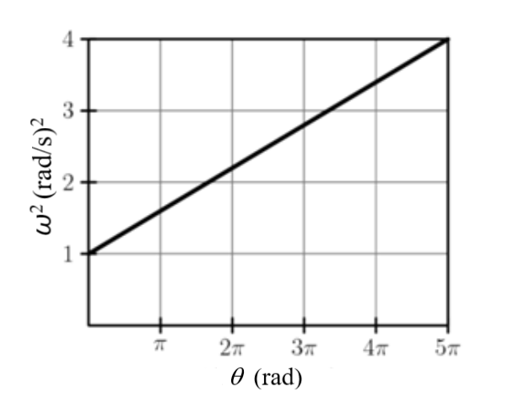
Слика 1
()
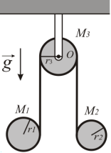
Задача 4. На две хомогени макари, коишто имаат маси и и радиуси и соодветно, намотан е лесен нерастеглив конец, којшто е префрлен преку хомогена макара со маса и радиус како што е прикажано на Сл. 2. Макарата со маса ротира без триење околу оската О (нејзината оска на симетрија). Макарите со маси и паѓаат надолу одмотувајќи го конецот, така што тој не пролизгува во однос на макарите и постојано е вертикален. Да се одреди аголното забрзување на макарата со маса Моментот на инерција на секоја од макарите се пресметува со каде што е масата, а радиусот на макарата.
Слика 2

()

Задача 5. Квантна честичка со маса се движи во еднодимензионална потенцијална јама со бесконечно високи ѕидови, така што зависноста на нејзината потенцијална енергија од координатата е дадена со:
каде што е ширината на јамата. Честичката во ваквиот потенцијал не може да има произволна вредност на енергијата, туку дозволените енергии на честичката образуваат дисконтинуиран спектар каде што со e означен квантниот број којшто ја определува квантната состојба, при што најмалата енергија одговара на основната состојба.
a) Со примена на Хајзенберговиот принцип на неопределеност, да се процени минималната енергија којашто може да ја има честичката во потенцијалната јама. За неопределеноста на координатата на честичката да се земе дека е еднаква на полуширината на потенцијалната јама.
б) Честичката во ваквата потенцијална јама може да се разгледува како де Брољиевски стоен бран со јазли на ѕидовите на јамата. Да се одредат можните енергии на честичката, каде што
в) Колкава е брановата должина на фотонот емитиран кога честичката преминува од првата екситирана во основната состојба?
г) Како што е познато, состојбата на квантната честичка се опишува со бранова функција при што величината претставува густина на веројатноста за наоѓање на честичката во точка со координата Во конкретниов случај, на состојба со енергија ѝ соодветствува бранова функција којашто e еднаква на нула во сите точки надвор од потенцијалната јама, а во внатрешноста на јамата е дадена со Да се одреди најверојатната положба на честичката, ако таа се наоѓа во првата екситирана состојба.
(а) ; б) ; в) ; г) )

